Автономная некоммерческая организация «Профессиональная образовательная организация «Московский Международный Колледж»

Специальность: 09.02.07 Информационные системы и программирование

Дисциплина/МДК: МДК 03.02 Обеспечение качества функционирования компьютерных систем

**ОТЧЕТ**

**По лабороторной работе № 2 Тема: Написание диаграмм прецендентов**

|  |  |  |
| --- | --- | --- |
| Выполнил студент гр.И-9-23 |  | Магарамов И.А. |
| Оценка |  | (оценка прописью) |

Проверил преподаватель Лихторенко О.С.

г.Москва 2024 г.

2

**Краткая теория: Диаграмма прецедентов**-это один из видов диаграмм, используемых в UML (Unified Modeling Language, унифицированный язык моделирования). Она служит для визуального представления взаимодействия пользователей (актеров) с системой и описания функциональных требований к системе.

**Тема**: Диаграмма прецендентов

**Цель:** Умение написать Диаграмму прецендентов.

ТО и ПО: процессор:Intel Pentium G630, идеокарта:Intel 2nd Generation Core Processor Family Integrated Graphics Controller, ОС: Windows 10, ОЗУ: 2гб,

Браузер:Chrome

**Порядок выполнения работы:**

1.Изучение теоретического материала.

2.Обзор на синтаксис и особенностей.

3.Обзор на онлайн — инструменты.

4.Практическая часть

**Листинги:**

**#1 Код**

**Ребят кто у меня будет брать плиз хотябы спасибо скажите да tg: @Dobryi_05**

|  |
| --- |
| **000 @startuml** |
| **001 actor Зам.Директора** |
| **003 actor Обучающийся** |
| **004 actor Преподаватель** |
| **005 actor Кл.Руководитель** |
| **006 (Зам.Директора) -up-> (Составить расписание)** |
| **007 (Составить расписание занятий) <.down. (Составить расписание) : inlude** |
| **008 (Составить расписание мероприятий) <.down. (Составить расписание) : inlude** |
| **009 (Сотавить расписание каникул) <.left. (Составить расписание) : inlude** |
| **010 (Зам.Директора) -left-> (Опубликовать пост с важной информацией)** |
| **011 (Зам.Директора) -right-> (Отправить сообшение)** |
| **012 (Обучающийся) -left-> (Узнать свои оценки)** |
| **013 (Обучающийся) -left-> (Узнать расписание)** |
| **014 (Обучающийся) -up-> (Отправить сообшение)** |
| **015 (Преподаватель) -right-> (Выставить оценки в электронный журнал)** |
| **016 (Преподаватель) -left-> (Разместить материалы для урока** |
| **017 (Преподаватель) -up-> (Отправить сообшение)** |
| **018 (Кл.Руководитель) -right-> (Составить расписание родительских собраний)** |
| **019 (Кл.Руководитель) --|> (Преподаватель)** |
| **020 (Прикрепить файл к сообщению) .left.> (Отправить сообшение) : extend** |
| **021 @enduml** |

**#2 Код**

|  |
| --- |
| **000 @startuml** |
| **001 left to right direction** |
| **002 actor Source <<Operator>> as fc #yellow;line:darkred;line.bold** |
| **003 actor Sink <<Operator>> as fk #yellow;line:darkred;line.bold** |
| **004 rectangle Init-phase {** |
| **005 usecase "Prepare service" <<Source>> as UC1 #darkseagreen;line:black;line.bold** |
| **006 usecase "Secure channel" <<Both>> as UC2 #yellowgreen;line:yellowgreen;line.bold** |
| **007 usecase "Ensure readiness" <<Both>> as UC3 #yellowgreen;line:yellowgreen;line.bold** |
| **008 usecase "Register with service" <<Sink>> as UC4 #yellow;line:yellow;line.bold** |
| **009 }** |
| **010 fc ...> fk #line:darkred : notify service address** |
| **011 fc -left-> UC1 #line:darkred** |
| **012 fc --> UC2 #line:darkred : "initiate"** |
| **013 fc -left-> UC3 #line:darkred : "<<participate>>"** |
| **014 fk --> UC2 #line:darkred : "<<participate>>"** |
| **015 fk -up-> UC3 #darkred : "initiate"** |
| **016 fk -up-> UC4 #line:darkred** |
| **017 @enduml** |

**Изображение полученных диаграмм:**

**#1 Изображение**

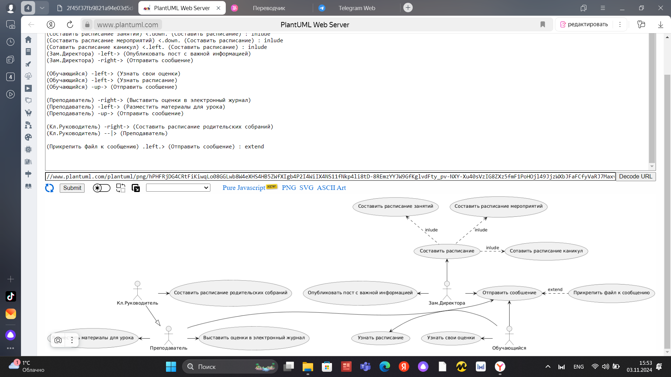

**#2 Изображение**

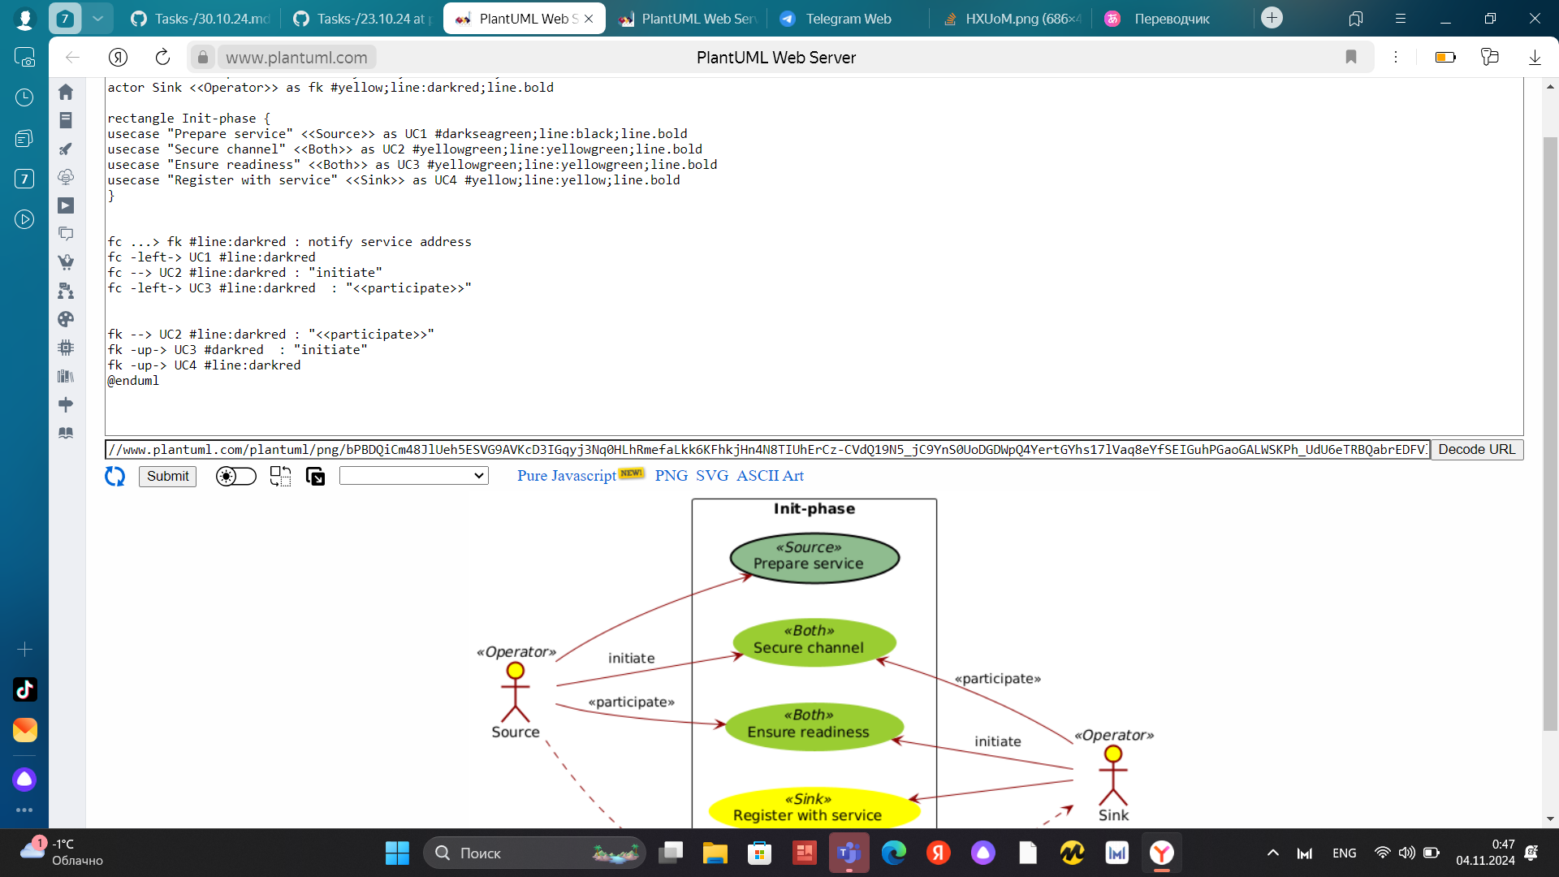

**Листинги:**

**Вывод**:В ходе работы я приобрел навык умения написания диаграммы прецендентов